**Aufgabe 7.1 - Vogelprogramm**

**Aufgabe 7.1.1 (Interface)**

Erstellen Sie ein Interface „HasName“ mit dem Attribut „String sayHello“ und einer Methode „String getName()“.

**Aufgabe 7.1.2 (Abstrakte Klassen)**

Gegeben ist folgendes Klassendiagramm. Implementieren Sie die jeweiligen Klassen in Eclipse. Beachten Sie, dass es sich bei der Klasse „Vogel“ um eine abstrakte Klasse mit abstrakten Methoden handelt. Die Klassen „Amsel“, „Drossel“ und „Pinguin“ erben von der Klasse Vogel. Implementieren Sie das Interface „KannFliegen“ nur bei den Vogelarten Amsel und Drossel.

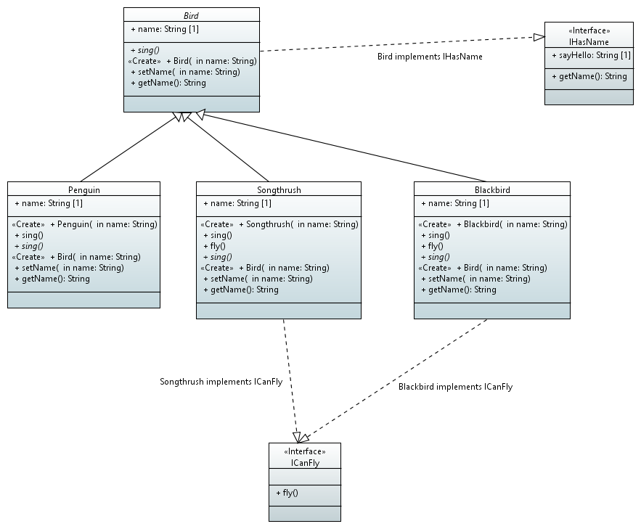

**Aufgabe 7.1.3 (Interface implementieren)**

Implementieren Sie nun das Interface „HasName“ von Aufgabe 7.1.1 in Ihre Vogelklassen von Aufgabe 7.1.2 und in die Personenklasse von Aufgabe 6.4.

Geben Sie mit „getName()“ folgendes aus: sayHello + Objekttyp + Name

Beispiele:

- Hallo ich bin Pinguin Peter (sayHello ist immer „Hallo ich bin“)

**Aufgabe 7.2 - GeoObjekt**

Implementieren Sie folgendes schematische Klassendiagramm:

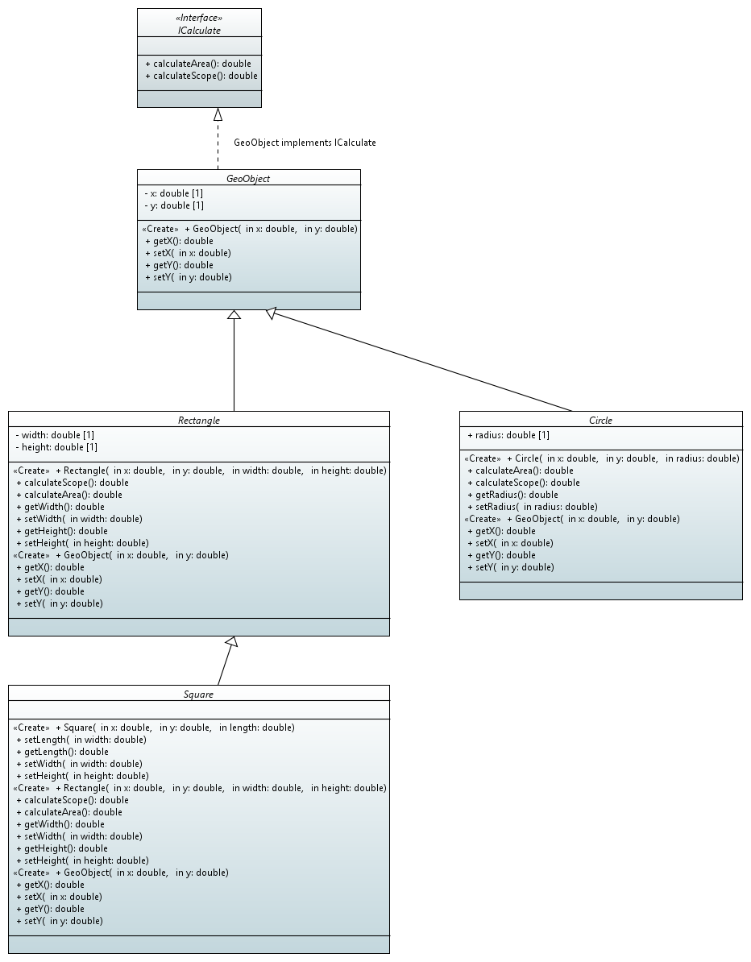

**Aufgabe 7.3 - Warenkorb**

Programmieren Sie einen Warenkorb nach der Vorgabe des folgenden UML Diagramms. Achten Sie darauf, dass die Attribute mit Hilfe von Konstruktoren gesetzt werden können. Der Bruttopreis eines Produkts wird durch **preis*mwst** berechnet. Bei **Schmuck** sollen 30% des Preises zusätzlich zur Mehrwertsteuer zu dem Bruttopreis addiert werden. Hierfür wird die entsprechende, von der Klasse **Luxusartikel** vererbte Methode in der Klasse Schmuck überschrieben. Beachten sie hierbei die Sichtbarkeit (access modifiers) der Attribute.

Achten Sie darauf dass der Warenkorb nur die Methoden bruttoPreis() und toString aufrufen **kann** (Mit Hilfe von Interface lösen).

Die Methode **print()** gibt den Inhalt des Warenkorbs unter Verwendung der **toString()** Methoden der beteiligten Klassen auf dem Bildschirm aus.

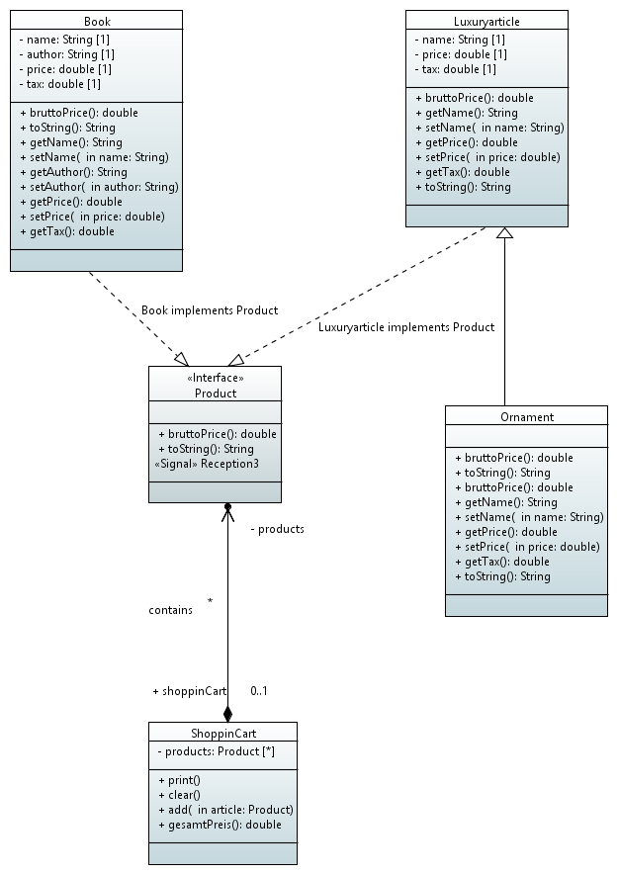

**Aufgabe 7.4 - Enum (einfach)**

Ein Enum wird als typsichere Datenstruktur bezeichnet und kann somit bestimmte Werte verwalten.

Es gibt eine Klasse **Arbeitnehmer**mit den Attributen **Name, Vorname**und **Aufgabe.**

Erstellen Sie einen Enum-Datentyp für das Attribut **Aufgabe** mit den Werten: [Verwaltung, Buchhaltung, Person, Entwicklung, Management, Vertrieb, Marketing].

Erstellen Sie nun drei Arbeitnehmer und weisen Sie drei verschiedene Aufgaben zu.